Перечень формирования социально значимых навыков.
- Гигиена тела
- Соблюдение последовательности действий при мытье и вытирании рук (закатывание рукавов, открывание крана, намачивание рук, намыливание рук, смывание мыла с рук, закрывание крана, вытирание рук);
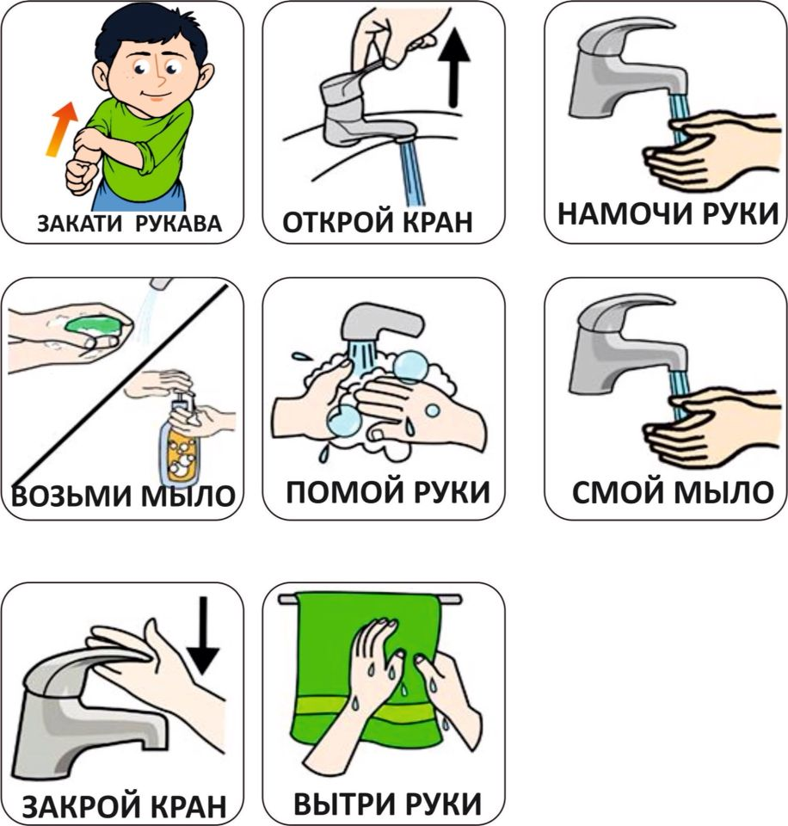
- Соблюдение последовательности действий при мытье и вытирании лица (открывание крана, набирание воды в руки, выливание воды на лицо, протирание лица, закрывание крана, вытирание лица);
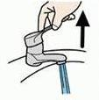  ОТКРОЙ КРАН | 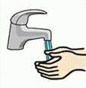  НАБЕРИ ВОДЫ | 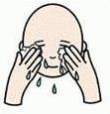  ПРОТРИ ЛИЦО
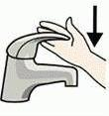  ЗАКРОЙ КРАН | 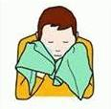  ВЫТРИ ЛИЦО

- Чистка зубов;
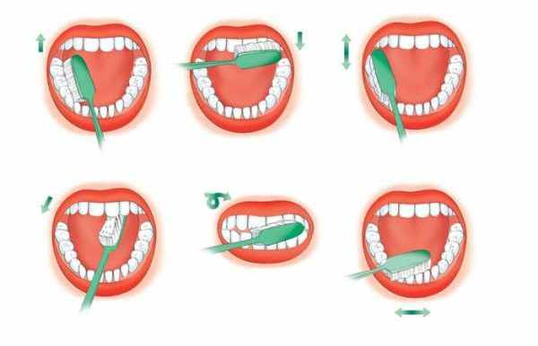
- Соблюдение последовательности действий при чистке зубов и полоскании полости рта: открывание тюбика с зубной пастой, выдавливание зубной пасты на зубную щетку, чистка зубов, полоскание рта, мытье щетки, убирание зубной щетки на место;
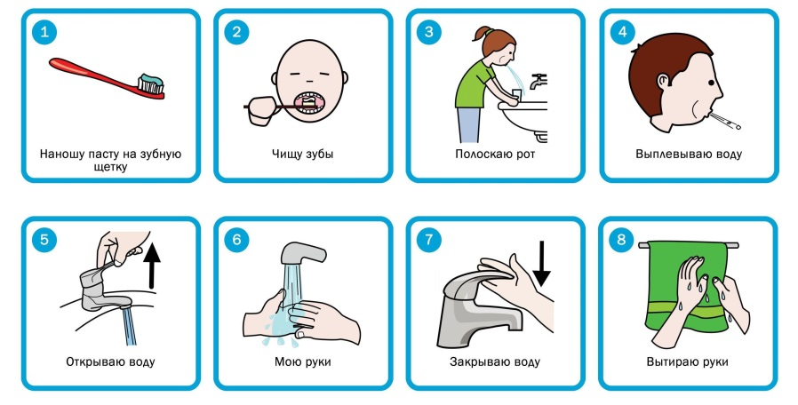
- Расчесывание волос;
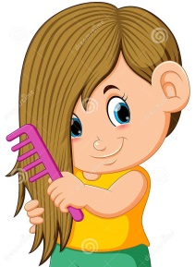
- Туалет
- Соблюдение последовательности действий в туалете: поднимание крышки (опускание сидения), спускание одежды (брюк, колготок, трусов), сидение на унитазе/горшке, оправление нужды в унитаз, пользование туалетной бумагой, одевание одежды (трусов, колготок, брюк), нажимание кнопки слива воды, мытье рук;
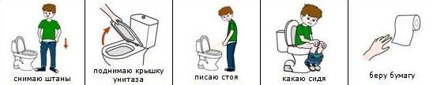
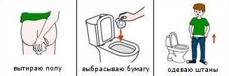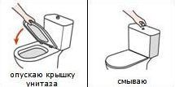
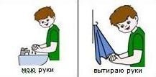

- Раздевание:
- Расстёгивание одежды: молнии, пуговицы, липучки, кнопки, ремень;
- Снятие предмета одежды (например, футболки (майки): расположение рук перед собой крест-накрест, захват низа предмета одежды, поднятие вверх предмета одежды, стягивание через горловину предмета одежды;
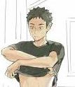  СЛОЖИ РУКИ  КРЕСТ - НАКРЕСТ | 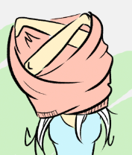  ПОДНЯТИЕ ВВЕРХ  ПРЕДМЕТА и СТЯГИВАЙ

- Снятие предмета одежды (например футболки с длинным рукавом (платья): расположение рук перед собой крест-накрест, захват низа предмета одежды, поднятие вверх предмета одежды, стягивание через горловину предмета одежды, стягивание одного рукава, стягивание второго рукава;
- Одевание:
- Ориентация в одежде: различение передней /задней части предмета одежды, различение лицевой / изнаночной сторон предмета одежды;
- Застегивание одежды: липучки, пуговицы, молнии, ремень, кнопки;
- Выворачивание одежды;
- Надевание предмета одежды (например, брюк (шорт): захват брюк за пояс, вставление ноги в одну брючину, вставление ноги в другую брючину, натягивание брюк);
- Прием пищи:
- Наливание жидкости в кружку;
- Накладывание пищи в тарелку;
- Использование салфеток во время приема пищи;
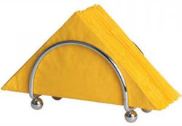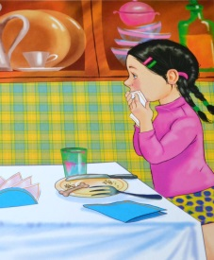
ВЫТРИ РОТ САЛФЕТКОЙ

- Обращение с кухонным инвентарем:
- Соблюдение последовательности действий при мытье и сушке посуды: очищение посуды от остатков пищи, замачивание посуды, намыливание посуды моющим средством, чистка посуды, ополаскивание, сушка;
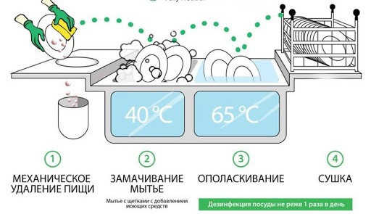
- Соблюдение последовательности действий при сервировке стола: накрывание стола скатертью, расставление посуды и раскладывание столовых приборов;
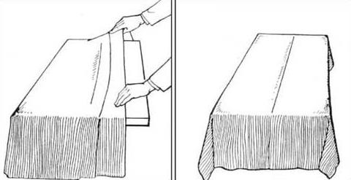  РАССТЕЛИТЬ СКАТЕРТЬ | 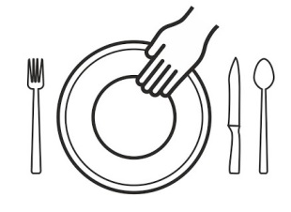  РАССТАВИТЬ ПОСУДУ

- Приготовление блюда:
- Мытье продуктов;
- Перемешивание продуктов ложкой, миксером, блендером;
- Резание ножом;
- Натирание на терке;
- Соблюдение последовательности действий при приготовлении бутерброда: выбор продуктов (хлеб, колбаса, помидор, масло), выбор кухонного инвентаря (тарелка, доска, нож), нарезание хлеба;
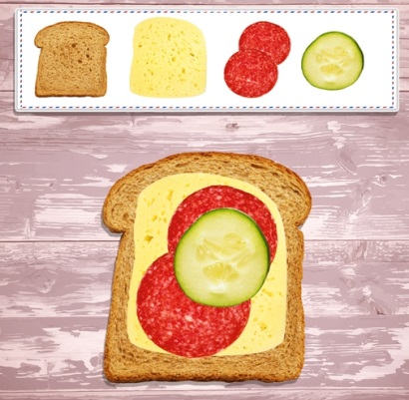
- Уборка с поверхности стола остатков еды и мусора;
- Уход за вещами:
- Соблюдение последовательности действий при ручной стирке: наполнение емкости водой, выбор моющего средства, застирывание белья, полоскание белья, выжимание белья, вывешивание белья на просушку;
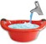  НАПОЛНИ ВОДОЙ | 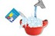  ЗАСЫПЬ ПОРОШОК | 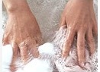  ЗАСТИРАЙ БЕЛЬЕ | 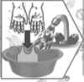  ПРОПОЛОЩИ | 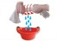  ВЫЖМИ БЕЛЬЕ | 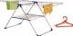  РАЗВЕСЬ БЕЛЬЕ

- Соблюдение последовательности действий при машинной стирке: сортировка белья перед стиркой, закладывание белья в машину, засыпание порошка, вывешивание белья на просушку;
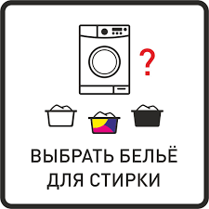 | 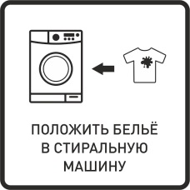 | 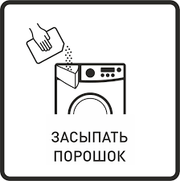 | 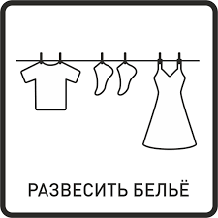

- Глажение утюгом;
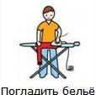
- Складывание вещей: постельного (кухонного) белья, предметов одежды;
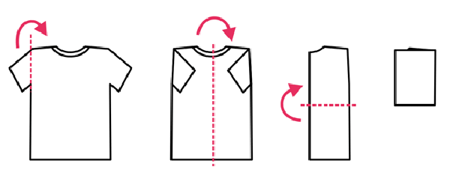
- Обучение уборке в шкаф своих вещей;
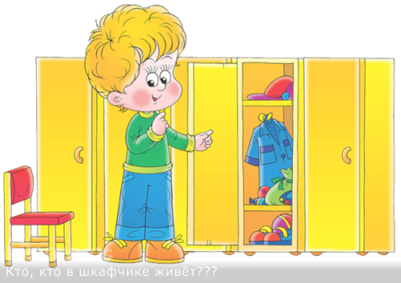
- Уборка помещения:
- Застилание покрывалом своего спального места;
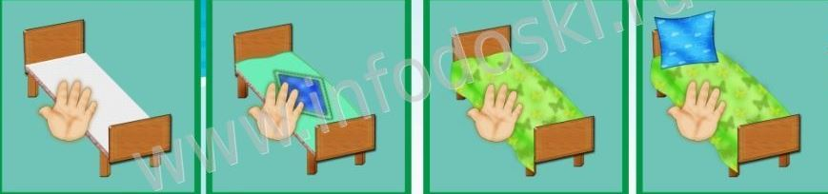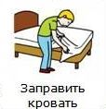
- Вытирание поверхности мебели;
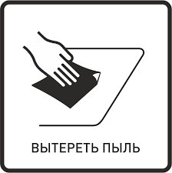
- Сметание мусора в определенное место;
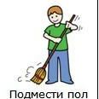
- Чистка поверхности пылесосом;
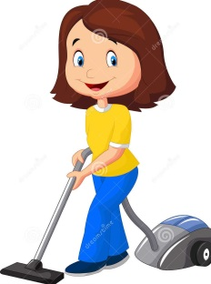
- Мытье стекла (зеркала).
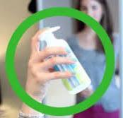  ПОДБЕРИ СРЕДСТВО | 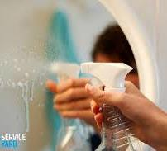  РАСПЫЛИ СРЕДСТВО НА СТЕКЛО | 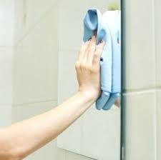  ВЫТРИ НАСУХО

